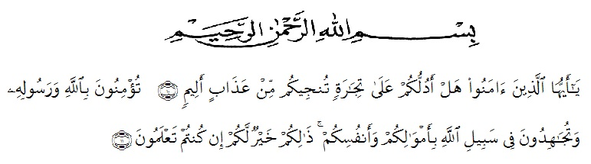
KATA PENGANTAR

Artinya : “Hai orang-orang yang beriman, sukakah kamu aku tunjukkan suatu perniagaan yang dapat menyelamatkanmu dari azab yang pedih?(10). (yaitu) kamu beriman kepada Allah dan RasulNya dan berjihad di jalan Allah dengan harta dan jiwamu. Itulah yang lebih baik bagimu, jika kamu mengetahui.(11) (As-Shaff Ayat 10-11)

Alhamdulillah, puji dan syukur kehadirat allah swt, atas nikmat dan karunia-nya yang memberikan kelapangan sehingga penulis dapat menyelesaikan penelitian yang berjudul Desain Pembelajaran Perkalian Bilangan Melalui CTL di dikelas II SDN, 060939. tujuan utama dari penyusunan ini adalah untuk melengkapi persyaratan untuk meraih gelar sarjana Pendidikan Guru Sekolah Dasar Universitas Muslim Nusantara Al-Washliyah.
Terselesainya skripsi ini tentu tidak terlepas dari bantuan berbagai pihak penulis menyampaikan terima kasih khususnya kepada.
- Allah swt, yang telah memberikan rahmat serta hidayah-nya dan kesempatan sehingga saya dapat menyelesaikan tugas akhir ini.
- Ayahanda tercinta Asman dan ibunda tercinta Suprapti yang telah mengasuh dan merawat saya dengan kasih sayang dan dengan dukungannya sehingga penulis dapat menyelesaikan pendidikan dan progran sarjana (S1) di UMN Al-Washliyah.
- Bapak Dr. KRT. Hardi Mulyono K. Surbakti, selaku Rektor Universitas Muslim Nusantara yang telah mengizinkan peneliti untuk kuliah dilembaga ini.
- Bapak Dr, Samsul Bahri, M.Si selaku dekan fakultas keguruan dan ilmu pendidikan .
- Dra. Sukmawarti, M.Pd. selaku ketua prodi pendidikan guru sekolah dasar
- Drs. Ahmad Syukri Nasution, M.Pd. selaku Pembimbing yang telah meluangkan waktu untuk mengarahkan penulis dalam menyelesaikan skripsi ini.
- Bapak dan Ibu Dosen Dilingkungan Fakultas Keguruan dan Ilmu Pendidikan UMN Al-Washliyah yang telah memberikan masukan kepada penulis dalam menyusun skripsi
- Ibu Nyak Cut, S.Pd selaku Kepala Sekolah yang telah memberi ijin kepada penulis untuk melakukan penelitian disekolah tersebut.
- Kerabat serta sahabat sahabat sekalian, serta para keluarga besar fakultas pendidikan sekolah dasar yang tidak bisa saya sebutkan satu persatu.
Penulis berharap semoga uraian yang terdapat didalam skripsi ini akan memberikan manfaat dibidang ilmu pendidikan sekolah dasar, bagi yang membaca Dalam dunia pendidikan, mendapatkan ilmu yang dapat menghantarkan anak-anak bangsa menjadi anak mempunyai moral dan budi pekerti yang mencerminkan anak bangsa. Semoga Allah meridhoi segala sesuatu nya dan memberikan karuniah dan pertolongannya kepada kita, aamiin.

Medan, November 2021

Siti Nur Holizah

